Téma: Vznik Československé republiky
Matúš Godál, Daniel Preisler

Cíle: Žáci budou schopni popsat okolnosti a události spojené se vznikem Československa.
Žáci budou schopni vyjmenovat nejdůležitější osobnosti spojené se vznikem První republiky a vysvětlit, jakou roli při vzniku sehrály.
Žáci budou schopni zformulovat a vysvětlit ideu čechoslovakismu a porozumí problematice národnostního složení nově vzniklého státu.
Ročník: 4.ročník, gymnázium
Roční doba: jaro
Čas | Aktivita | Cíl aktivity (proč je zařazena) | Pomůcky
5 minut | Evokace | Obeznámení s rozložením střední Evropy po rozpadu Rakousko-Uherska | Mapa
3 minut | Video | Představení nejdůležitějších bodů vzniku První republiky | Video: Dějiny udatného českého národa
7 minut | Otázky a diskuse k informacím z videa | Zamyšlení nad tématem a ověření nabytých znalostí
10 minut | Výklad | -Obeznámení s průběhem a okolnostmi Československa (Národní výbor, Andrássyho nóta, 14 bodů Woodrowa Wilsona, muži 28. října, recepční zákon, Revoluční národní shromáždění, Masaryk, Kramář)  -Slovenská otázka a Čechoslovakismus (Martinská deklarace, koncepce čechoslovakismu, M.R. Štefánik, Hlinka, problém autonomie)  -Zajištění státních hranic a národností situace v novém státě (POL, MAĎ, NEM, Podkarpatská Rus, jazykový zákon, menšiny) | Učebnice Didaktis, s. 30-31.
7 minut | Skupinová práce s pramenem a otázkami | Seznámení žáků s dobovým pohledem skrze tisk | Vídeňské ilustrované noviny
5 minut | Diskuse nad pramenem | Zamyšlení žáků nad otázkami a nabytými fakty
8 minut | Shrnutí poznatků, případná diskuse | Shrnutí probíraného učiva a ověření porozumění učivu

Jaká hodina předchází a jaká bude následovat: Konec první světové války
Versaillský mírový systém

Jak budete práci v této lekci hodnotit? Ústní zpětná vazba
Jak budete hodnotit celý tematický celek? Písemná práce na období po první světové válce po hospodářskou krizi
Jakou část hodiny budete realizovat? Práce s videem a odkazující diskusi

https://www.youtube.com/watch?v=qD8ec7pJ4SY

Práce s dobovým tiskem a odkazující diskusi

Evokace:
- Co znázorňuje mapa? Do jakého období spadá?
- Identifikujte státy, které jsou (alespoň částečně) vybarvené žlutou barvou.
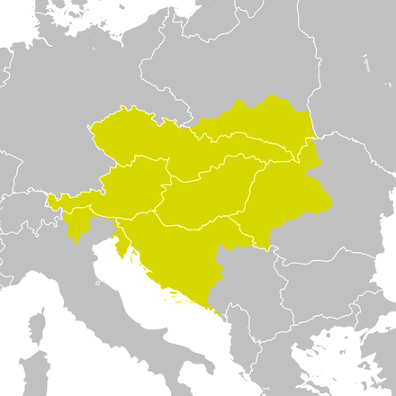

Skupinová práce s pramenem (periodický tisk): Vídeňské ilustrované noviny
- Týdeník (vycházeli každý čtvrtek)
- Úryvek – XIII. Ročník (1918)
- Noviny přinášely na svých stranách především informace z front a bojišť, politická jednání, aktivity císaře Karola I.
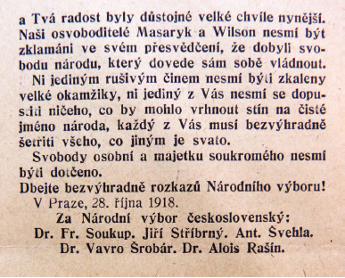
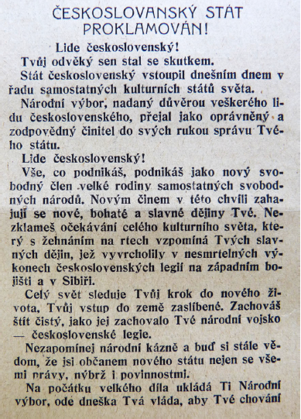
- Součástí byla literární příloha, kulturní zpravodajství, inzerce, dobové fotografie
- Článek: Československý stát proklamován!
- Žáci budou rozděleni do 4 skupin po 4 (18 žáků – 2 skupiny po 4, 2 skupiny po 5)
- Žáci budou mít 7 minut na zodpovězení otázek ve skupince.
- Cíle:
- Žáci zanalyzují vybranou ukázku a umí ji kriticky zhodnotit.
- Žáci zformulují hodnoty, které jsou ukotvené v článku.
- Žáci interpretují vybrané části článku a dokážou je spojit s přebíraným učivem.
Otázky k článku:
- Identifikujte adresáta článku. Následně zhodnoťte, k jaké idey se adresát vztahuje.
- Jak na Vás článek působí? Jak se vyjadřuje k vzniku Československa? Které pasáže Vás nejvíce zaujaly?
- Co může být myšleno pod stylizací: „tvůj odvěký sen stal se skutkem“? Měl tento „sen“ vždy jednotnou podobu pro adresáta článku? Argumentujte.
- Co byl Národní výbor a jaká byla jeho role v procesu vyhlášení Československa dne 28. října 1918 v Praze?
- Které osobnosti mohou být podle článku označeny pojmem „muži 28. října“?
- Proč si myslíte, že článek vyzdvihuje působení československých legií na západním frontě a na Sibiři? V čem bylo podle Vás jejich působení důležité?
- Na co odkazuje článek, když píše, že Wilson byl osvoboditel? O jakou osobnost jde a jaký dokument je s ní spojen?

